«Как оборудовать дома место для музыкальной деятельности ребенка с родителями»

Для осуществления задач музыкального воспитания в семье должна быть создана соответствующая музыкальная среда, которая предполагает наличие музыкальной фонотеки, детских музыкальных инструментов, инструментов-самоделок. Но самое главное – это организация взрослым разнообразной совестной с ребёнком музыкально-творческой деятельности в разных формах (музицирование с помощью элементарных музыкальных инструментов, пение, игры, танцы, хороводы, драматизации).
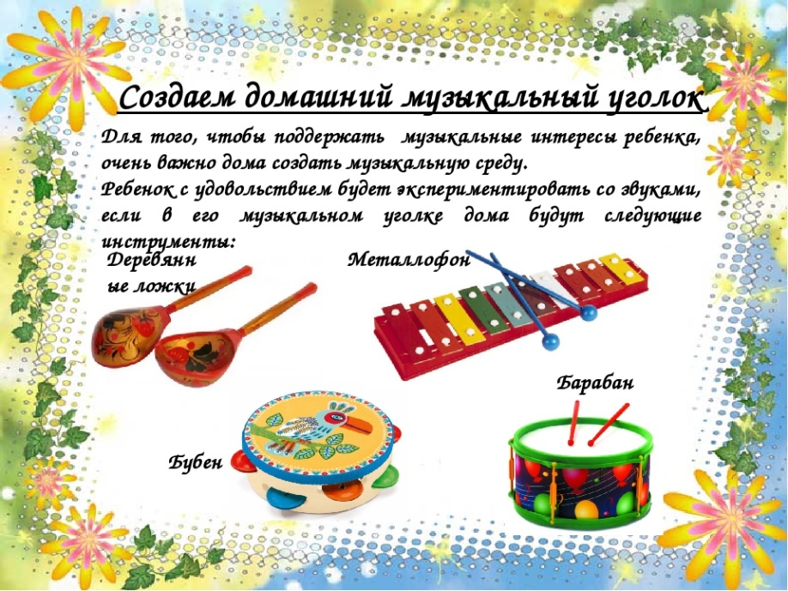
В каждой семье желательно иметь хотя бы скромную фонотеку, состоящую из подборки музыки для детей, разумеется, это должна быть музыка ценная в художественном отношении, воспитывающая у детей нравственно-эстетические чувства, способствующая первоначальному формированию основ музыкального вкуса и доступная для восприятия ребёнка.
Постарайтесь создать в семье такую обстановку, чтобы ребёнок мог сам музицировать – наигрывать простейшие мелодии. Сформировать начальные исполнительские навыки вам помогут детские музыкальные инструменты и музыкальные игрушки. На чём можно сыграть простую мелодию? На металлофоне, на игрушечном пианино, на ксилофоне. Другая группа инструментов – это ударные (барабан, бубен, маракас, треугольник), которые помогают развивать тембровый слух, чувство ритма. Не держите сломанные или расстроенные музыкальные инструменты дома – они пагубно влияют на слух ребёнка.
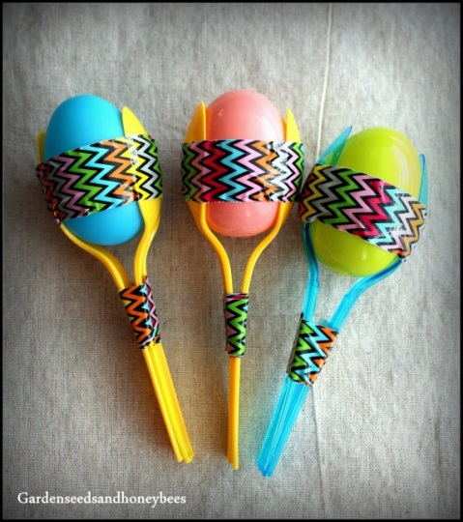
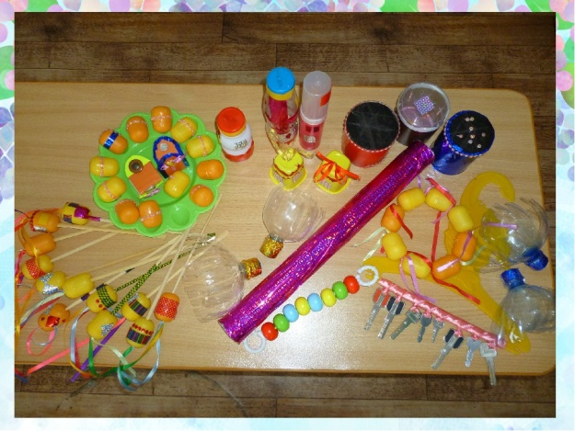
Хорошо сделать своими руками неозвучные пианино, балалайку, гитару – ребёнок, “играя” на них, сочиняет сам мелодию, фантазирует. Много радости ребёнку приносят самодельные шумелки. Возьмите вместе с ним различные баночки, насыпьте в них крупу. В одну рис, в другую горох, пусть ребёнок послушает, как звучит та или иная баночка, выберет понравившееся звучание. Если постучать палочкой или карандашом по пластиковой баночке от сельди - получится игра на барабане. Все самоделки нужно красиво с ребёнком оформить - это будет способствовать развитию у ребёнка художественного вкуса.

Окружите ребёнка миром волшебных звуков пойте с ними, слушайте, играйте на инструментах, импровизируйте - и вы приблизите
ребёнка к пониманию красоты в музыке, сделаете его духовно богаче, взаимоотношения светлее и радостнее.
У детей, которые часто соприкасаются с музыкой, более богатый мир чувств, они более отзывчивы на переживания других людей, более жизнерадостны и деятельны, лучше, быстрее и полнее воспринимают всё новое.
Спасибо за внимание!

